На уроке русского языка ребята 3 класса составляли загадки. В процессе коллективного творчества
появилась загадка о чайнике:

Слон в берете
На плите сидит.
В животе вода бурлит. (коллективная работа )

А вот такие загадки о снежинках ребята составили сами:

С неба звёзды падают, летают,
Как упали мне на руки,
То они уже пропали. (Аня Валуева 3класс)

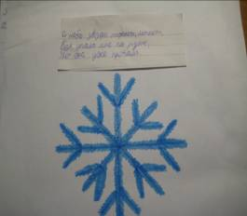

Упали с неба красавицы
Наряды белее всего.
Блестят, переливаются на солнце.
Малы, легки, кружатся в небе.
А упадут- так пропадут.

(Маша Цимбал 3 класс)
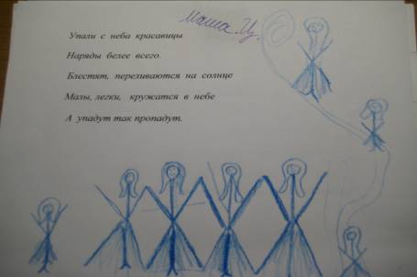

В январе я вышел в лес,
И в большой сугроб залез,
Что-то на нос мне упало,
Посидело и пропало. ( Илья Орловский 3класс)
.
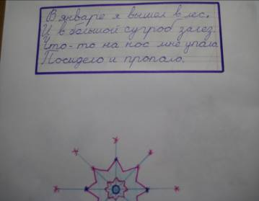

Пушинка белая ,
Лишь лица касается-
В каплю тут же превращается. ( Ваня Михайлин 3класс)

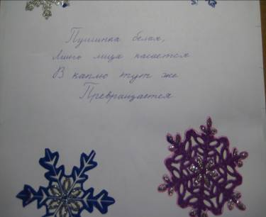

По небу летала белая звезда.
На землю упала
И, вдруг – пропала. (Наташа Гапонова 3класс)

Балеринкам нет числа,
С ними дружит ветер,
И от них белым-бела
Вся земля на свете. ( Коля Сазонов 3 класс)

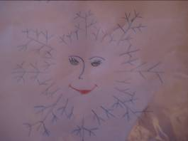

С неба падает.
Похожа на звезду,
Но не звезда.
И хрупкая как лёд. ( Данила Новелла 3 класс)

Белые пушинки
Падают на землю.
И блестят на солнце
Словно серебро. (Витя Харченко 3класс)

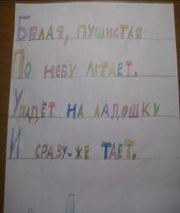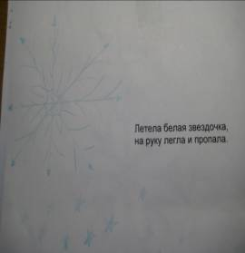

Яна Думитриу 3класс Максим Никотин 3 класс

А вот такие мини- сочинения написали ребята про первый снег:
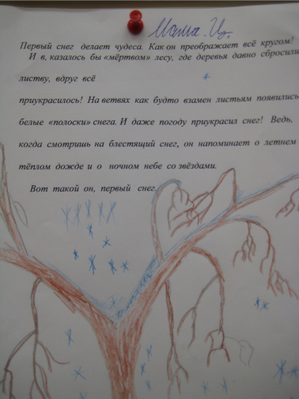

Ваня Михайлин 3класс
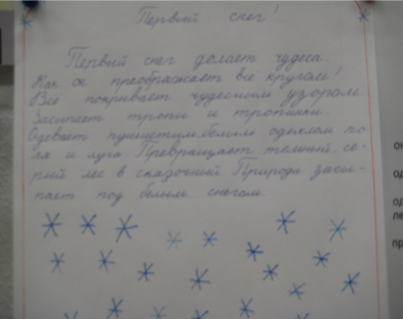

Маша Цимбал 3класс

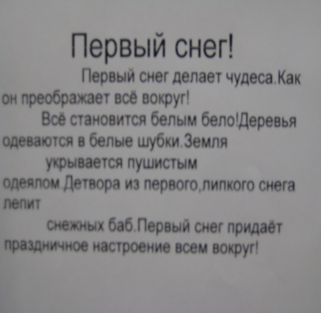

Витя Харченко 3класс

